+

Привет!

Мы небольшая студия разработки игр, базирующаяся на Кипре. Хотя на самом деле мы разбросаны по миру, но это не имеет большого значения. Наша великая цель — создавать блестящие игры.

Мы отличаемся от других компаний тем, что все наши процессы разработки игр открыты для каждого человека. Мы описываем процесс разработки в социальных сетях, прислушиваемся к мнению наших подписчиков и привлекаем их к тестированию наших игр.

Также наша студия является центром огромного сообщества разработчиков игр, которое было создано для помощи друг другу и поддержке в таком нелегком, но интересном деле, как разработка видео игр.

Скорее всего вы знаете, что у нас есть блог на YouTube: [Game Dev Blog](https://www.youtube.com/channel/UCMjclCV90joOcxo27jVZq0g) . Мы публикуем видео регулярно! Блог предназначен для разработчиков, геймеров и просто людей, которые любят игры и все, что с ними связано.

Мы очень рады, что вы приняли решение стать частью нашей команды!

Тестовое задание достаточно объемное, но в случае если мы будем с вами сотрудничать - оно будет оплачено согласно договору. Просьба указать время за которое вы справились с заданием.

Используя Unity 2022.3.14f создать проект.

Создать следующую сцену используя UGUI:

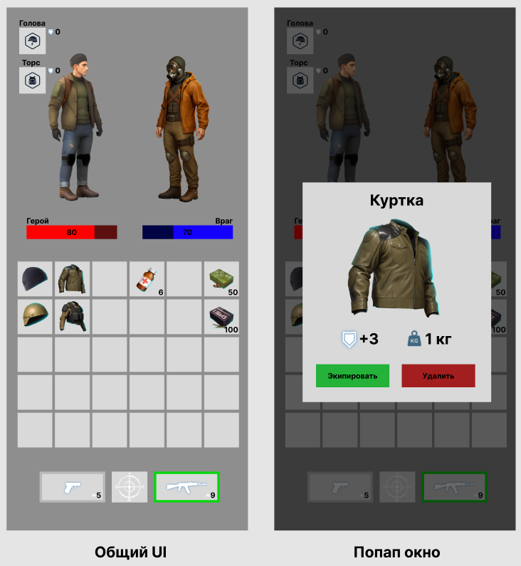

Описание:

**В средней части экрана размещен инвентарь**

Инвентарь состоит из 30 слотов по 6 ячеек в ряду

В слоте содержится следующая визуальная информация: иконка предмета, количество предметов в стаке (если один - не отображать количество)

Инвентарь хранит 7 итемов:

Расходники:

1. патроны 9х18мм (пистолетные) 50 штук - макс стак 50, каждый весит 0.01 кг
2. патроны 5.45х39 (автоматные) 100 штук - макс стак 100, каждый весит 0.03 кг
3. аптечка - 6 штук - макс стак 6, восстанавливает 50 HP, весит 1кг

Одежда: Торс

1. куртка - 1 штука, макс стак 1, +3 к защите торса, весит 1кг
2. бронежилет- 1 штука, макс стак 1, +10 к защите торса, весит 10кг

Одежда: Голова

1. кепка - 1 штука, макс стак 1, +3 к защите головы, весит 0.1 кг
2. шлем - 1 штука, макс стак 1, +10 к защите головы, весит 1 кг

Итемы можно перетаскивать драг-н-дропом между слотами

При нажатии на итем открывается попап окно с информацией о предмете и 2 кнопками:

Первая кнопка зависит от типа предмета:

a) Если это патроны, то кнопка “Купить” - заполняет стак патронов

b) Если это аптечка, то кнопка “Лечить” - восстанавливает HP героя и расходует одну аптечку

с) Если это одежда, то кнопка “Экипировать” - итем перемещается в соответствующий слот вверху экрана (описано дальше), если этот слот уже занят одеждой , то итемы взаимозаменяются

Вторая кнопка для всех предметов “Удалить” - удаляет предмет из инвентаря

**В верхней части экрана размещены:**

* + Две ячейки экипировки - голова и торс, в каждую ячейку помещается итем одежды соответствующего типа при нажатии кнопки “Экипировать” в попап окне.
  + Рядом с каждой ячейкой цифра, обозначающая защиту. По умолчанию 0, при экипировке одежды - соответствующее значение
  + Две шкалы HP: красная - героя и синяя - врага. В каждой по умолчанию 100 очков HP

**В нижней части экрана:**

* + Две кнопки переключения между пистолетом (DMG = 5) и автоматом (DMG = 9)
  + Между ними кнопка “выстрелить” (если выбран пистолет - тратится 1 патрон 9x18мм , если выбран автомат, то 3 патрона 5.45х39мм)

**Условия боя:**

* + Выстрел отнимает у врага столько HP сколько дамага наносит выбранное оружие.
  + После каждого выстрела главному герою наносится ответный урон -15 в голову или торс поочередно. Если экипирована одежда, то учитывается защита
  + Если HP врага <= 0, то в инвентарь добавляется один случайный предмет: расходник или одежда (лут)
  + Если HP героя <=0 , то отображается окно Game Over

Данные должны сохраняться между сессиями (не в playerPrefs).

Особое внимание прошу уделить удобству правки статических (конфижных) данных.

Результат залейте на GIT и скиньте ссылку на репозиторий.

Желаем удачи!